Schaan, le 10 octobre 2022

Communiqué de presse sur le voyage d’étude du projet JeloviZA dans le Pinzgau (Autriche).

Des idées du Pinzgau pour Jelovica

Le projet « JeloviZA » s’est fixé pour objectif la préservation du patrimoine naturel et culturel du plateau karstique de Jelovica en Slovénie. À la mi-septembre 2022, les partenaires slovènes du projet sont partis s’inspirer des expériences du Parc national des Hohe Tauern, dans le Pinzgau autrichien.

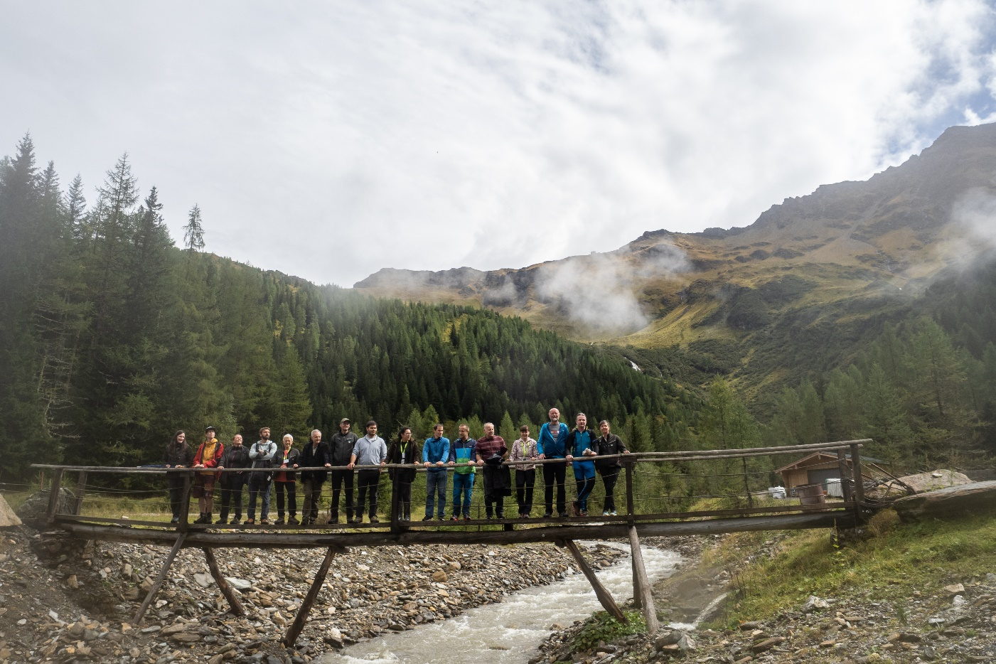

En quête d'idées dans le parc national des Hohe Tauern (Autriche) : les partenaires slovènes du projet JeloviZA. © Samo Khans

Des représentant·e·s de six organisations partenaires ont visité du 14 au 16 septembre le Parc national des Hohe Tauern, dans le Pinzgau autrichien, pour s’inspirer de la gestion du territoire du Parc. Le Pinzgau présente de nombreuses similitudes avec le plateau de Jelovica en Slovénie : un paysage dominé par les forêts et les alpages, et une diversité biologique et culturelle qui constitue la base d’une économie durable et responsable dans les secteurs du tourisme, de la sylviculture et au-delà.

Utiliser la communication stratégique

Situé dans la partie orientale des Alpes juliennes, le haut plateau de Jelovica est caractérisé par un paysage karstique principalement couvert de forêts de conifères. Il s’agit d’une importante zone Natura 2000, qui abrite notamment neuf espèces d’oiseaux protégées telles que le grand tétras ou la chouette chevêche. Le plateau est confronté à plusieurs défis, liés d’une part aux effets du changement climatique (en particulier les dégâts causés par les tempêtes et les attaques de bostryche dans la forêt), mais aussi à la pression croissante des activités récréatives. La difficulté est ici que le territoire ne possède pas encore de plan de gestion stratégique susceptible de répondre à la fois aux enjeux de la protection de la nature, du tourisme et du développement local.

Selon la responsable du projet, Katarina Žakelj de CIPRA Slovénie, l’objectif principal du voyage était de s’inspirer des expériences pratiques du Pinzgau : « Nous voulions nous informer sur les possibilités d’utiliser la communication stratégique pour atteindre les objectifs de protection de la nature, de gestion des flux touristiques et de conservation du patrimoine naturel et culturel local. » Ces observations seront reprises dans le développement d’un modèle de gestion intégrée pour le plateau de Jelovica.

**Tourisme : la nature au premier plan**

Le voyage d’études du projet JeloviZA a conduit le groupe entre autres à Krimml, Mittersil et Rauris (Autriche). L’interprétation de la nature et de la culture y est utilisée de manière exemplaire comme moyen de communication stratégique, explique Marjeta Kerišč Svetel, responsable des contenus du voyage : « Il s’agit d’une manière vivante de communiquer sur le lien au patrimoine naturel et culturel : les gens sont encouragés à construire à partir de leurs propres expériences une relation basée sur le respect de la nature, la culture et l’histoire. » Gerhard Meister, directeur de l’Office du tourisme de Rauris, confirme cette observation : « Notre richesse est notre nature, et nous travaillons avec elle. Nous voulons présenter la nature en dehors de tout programme d’activités ou événementiel : elle doit rester au premier plan. » Le maintien du lien avec la culture et les traditions locales est essentiel. La commune s’y attache, en coopération avec l’office du tourisme, les remontées mécaniques, les associations de chasse et les gestionnaires de forêts. La Maison du Parc à Rauris fait ainsi découvrir au public les « rois des airs », faucons crécerelle, vautours fauves ou aigles royaux. Les « mondes de l’eau » de Krimml sensibilisent à l’importance de l’eau pour la vie dans les Alpes et au-delà. Chaque semaine, les gardes du parc font visiter la forêt ancestrale de Rauris, dans la vallée de Kolm-Saigurn, et présentent la gestion forestière dans le Parc national des Hohe Tauern. À Mittersill, le musée Felberturm entretient la mémoire des muletiers et des échanges commerciaux à dos de mulets. Dans une ferme vieille de 500 ans, le restaurant primé « Rauchkuchl » propose une cuisine inventive qui perpétue et réinterprète le patrimoine culinaire du territoire. Des herbes sauvages aux baies ou aux champignons, les produits des forêts et des alpages environnants sont mis à l’honneur dans un menu surprise.

**Gestion intégrative de la nature**

Dans le Centre du Parc national à Mittersill, le groupe slovène du projet JeloviZA s’est informé sur les facteurs de réussite de la gestion du parc. Le plan de gestion mis en place couvre tous les domaines d’activité, qu’il s’agisse de la protection de la nature et des espèces, de la gestion des flux touristiques ou de l’éducation à l’environnement. Pour Wolfgang Urban, directeur de l’administration du Parc national (Land de Salzbourg), un facteur de réussite essentiel est « l’implication de toutes les parties prenantes dans l’élaboration et la mise en œuvre  du plan de gestion », des milieux touristiques aux responsables communaux et aux acteur·trice·s de la chasse.

**À propos du projet JeloviZA**

JeloviZA élabore pour le plateau de Jelovica (Slovénie) un plan de gestion tenant compte des enjeux de la protection de la nature, du tourisme et du développement local. Les partenaires du projet sont Cipra Slovénie, l’Institut slovène pour la protection de la nature, l’Office slovène des forêts, l’Agence de développement Sora, la commune de Železniki et Cipra International. Marjeta Keršič Svetel, experte en communication stratégique, spécialiste des espaces protégés, journaliste et ex-vice-présidente de la CIPRA, a élaboré le programme du voyage d’étude et établi les contacts. Plus d’informations : [*www.cipra.org/fr/jeloviza*](http://www.cipra.org/fr/jeloviza), [*www.ra-sora.si/projekt/jeloviza*](http://www.ra-sora.si/projekt/jeloviza) (sl)

Des photos en format imprimable et le texte du communiqué sont disponibles sur [www.cipra.org/fr/communiques-de-presse](http://www.cipra.org/fr/communiques-de-presse).

Pour toutes questions, prière de contacter :

Katarina Žakelj, chargée de mission, CIPRA Slovénie : [katarina.zakelj@cipra.org](mailto:katarina.zakelj@cipra.org)

Manon Wallenberger, chargée de mission, CIPRA International : +423 237 53 12, [manon.wallenberger@cipra.org](mailto:manon.wallenberger@cipra.org)

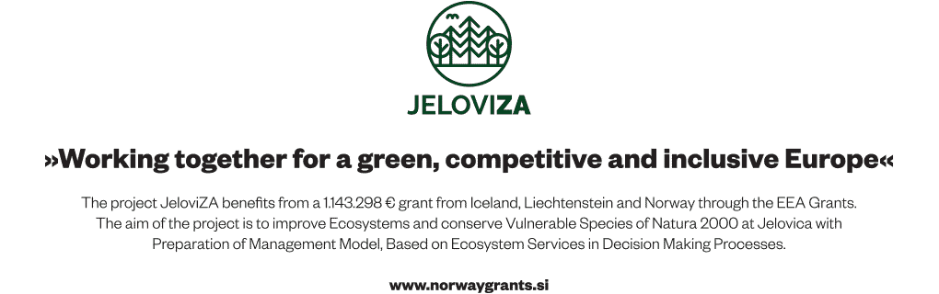

**CIPRA – pour une vie bonne dans les Alpes**

La Commission Internationale pour la Protection des Alpes, la CIPRA, est une organisation faîtière non gouvernementale avec des représentations nationales et une représentation régionale dans les sept pays alpins. Elle regroupe plus de cent associations et organisations. La CIPRA œuvre pour un développement durable dans les Alpes, comprenant la préservation du patrimoine culturel et naturel, de la diversité régionale, ainsi que la proposition de solutions transnationales répondant aux problèmes rencontrés dans l'espace alpin.

[www.cipra.org](http://www.cipra.org)